Инструкция по удаленному доступу к информационным ресурсам емиас с арм

Москва
2020
Содержание
Перечень сокращений и определений 3
1 Общие положения 4
2 Порядок действий 5
2.1 Предварительные работы на ОС Windows 5
2.2 Подключение с использованием VPN клиента CheckPoint 5
2.2.1 Подключение с использованием VPN клиента CheckPoint из-под ОС Windows 5
Установка VPN клиента CheckPoint 5
Подключение с использованием VPN клиента CheckPoint 10
2.2.2 Подключение с использованием VPN клиента CheckPoint из-под ОС MacOS 10
Установка VPN клиента CheckPoint 10
Подключение с использованием VPN клиента CheckPoint 11
2.3 Подключение с использованием VPN клиента Shrew Soft VPN 14
2.3.1 Установка VPN клиента Shrew Soft VPN 14
2.3.2 Подключение с использованием клиента Shrew Soft VPN 21
2.4 Подключение с использованием штатного VPN клиента Linux(на примере network manager kubuntu ) 22
2.5 Подключение с использованием встроенного VPN клиента Windows 25
2.5.1 Подключение с использованием встроенного VPN клиента Windows 7 25
2.5.2 Подключение с использованием встроенного VPN клиента Windows 10 35

Перечень сокращений и определений
АРМ | автоматизированное рабочее место
ЕМИАС | Единая медицинская информационно-аналитическая система
ОС | Операционная система
СКЗИ | Средства криптографической защиты

Общие положения
Настоящая Инструкция описывает порядок действий по удаленному подключению к информационной системе ЕМИАС с применением средств криптографической защиты передаваемой информации (далее – СКЗИ).
В настоящей Инструкции описаны варианты удаленного подключения с помощью следующих средств:
- VPN клиент CheckPoint;
- встроенный VPN клиент Windows;
- VPN клиент Shrew Soft VPN.
В зависимости от типа ОС, установленной на АРМ, могут использоваться следующие средства:
- для ОС Windows:
  - VPN клиент CheckPoint (настройка описана в разделе 2.2 настоящей инструкции);
  - встроенный VPN клиент Windows (настройка описана в разделе 2.4 настоящей инструкции);
  - VPN клиент Shrew Soft VPN (настройка осуществляется по аналогии с настройкой, описанной в разделе 2.3 настоящей инструкции);
- для ОС Linux:
  - VPN клиент Shrew Soft VPN (настройка описана в разделе 2.3 настоящей инструкции);
- для ОС Mac OS X:
  - VPN клиент CheckPoint (настройка осуществляется по аналогии с настройкой, описанной в разделе 2.2 настоящей инструкции).

Порядок действий

Предварительные работы на ОС Windows
Перед подключением к информационной системе ЕМИАС необходимо:
- Проверить наличие и при необходимости установить критическое обновление MS17-010 соответствующее используемой версии ОС Windows https://docs.microsoft.com/en-us/security-updates/securitybulletins/2017/ms17-010.
2а. (в случае отсутствия антивируса) Установить антивирус, обновить базы данных сигнатур вирусов, сделать полную проверку АРМ.
2б. (в случае наличия антивируса) Обновить базы данных сигнатур вирусов, сделать полную проверку АРМ.

Подключение с использованием VPN клиента CheckPoint

Подключение с использованием VPN клиента CheckPoint из-под ОС Windows

Установка VPN клиента CheckPoint
Для установки VPN клиента CheckPoint необходимо:
- Скачать установочный пакет VPN клиента E86.20 Check Point Remote Access VPN Clients for Windows (или более новую версию) по ссылке https://supportcenter.checkpoint.com/supportcenter/portal/user/anon/page/default.psml/media-type/html?action=portlets.DCFileAction&eventSubmit_doGetdcdetails=&fileid=120227.
- Запустить установку E86.20 Check Point Remote Access VPN Clients for Windows, нажать Next.
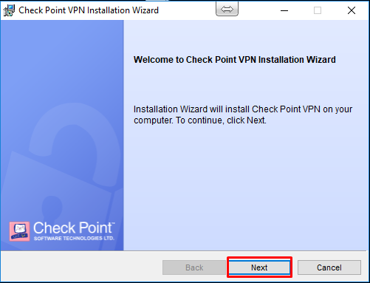
- Выбрать Endpoint Security VPN, нажать Next.
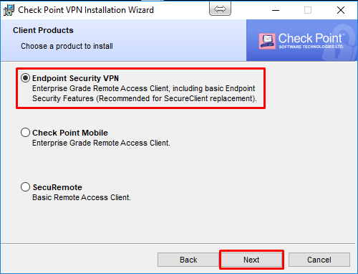
- Принять условия лицензионного соглашения, нажать Next.
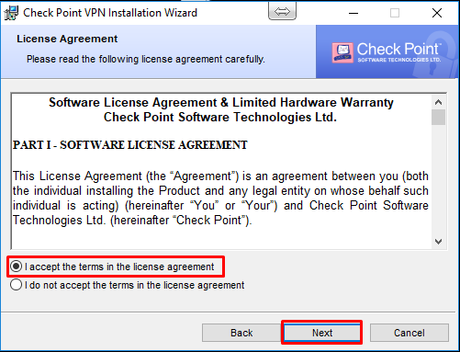
- Выбрать папку для установки, нажать Install.
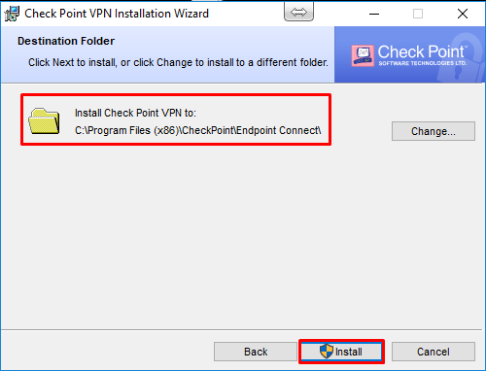
- Запустить Check Point Endpoint Security VPN, в появившемся окне нажать Yes.
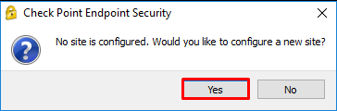
- В появившемся окне нажать Next.
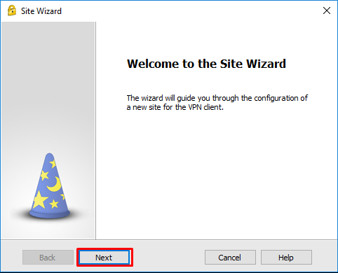
- В появившемся окне ввести адрес сервера 178.208.149.4, нажать Next.
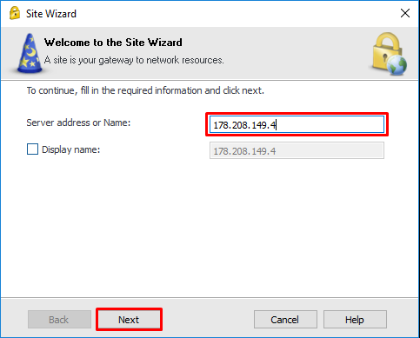
- В появившемся окне выбрать метод аутентификации Username and Password, нажать Next.
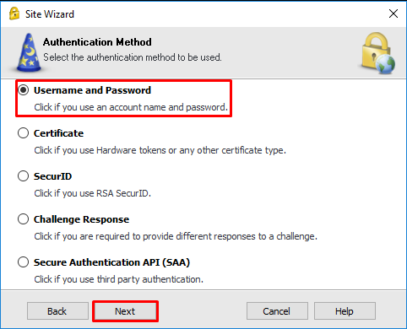
- В появившемся окне нажать финиш.
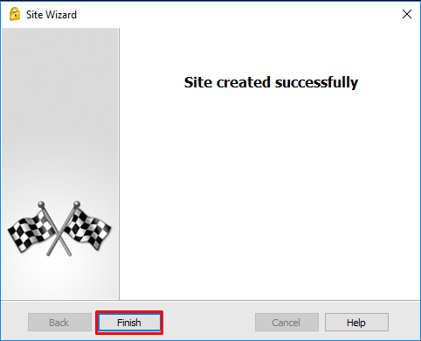

Подключение с использованием VPN клиента CheckPoint
Для подключения необходимо запустить Check Point Endpoint Security VPN, ввести имя пользователя и пароль, полученные по электронной почте и нажать Connect.
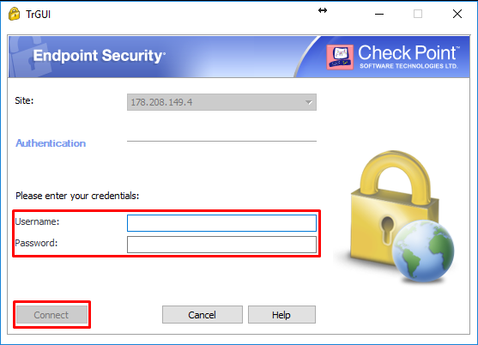

Подключение с использованием VPN клиента CheckPoint из-под ОС MacOS

Установка VPN клиента CheckPoint
Для установки VPN клиента CheckPoint необходимо:
- Скачать установочный пакет VPN клиента E86.20 Endpoint Security VPN Clients for macOS - Disc Image (DMG) (или более новую версию) по ссылке https://supportcenter.checkpoint.com/supportcenter/portal/user/anon/page/default.psml/media-type/html?action=portlets.DCFileAction&eventSubmit_doGetdcdetails=&fileid=120374.
- Установить E86.20 Endpoint Security VPN Clients for macOS - Disc Image (DMG).

Подключение с использованием VPN клиента CheckPoint
Для подключения необходимо:
- Запустить установленный VPN клиент и нажать Connect.
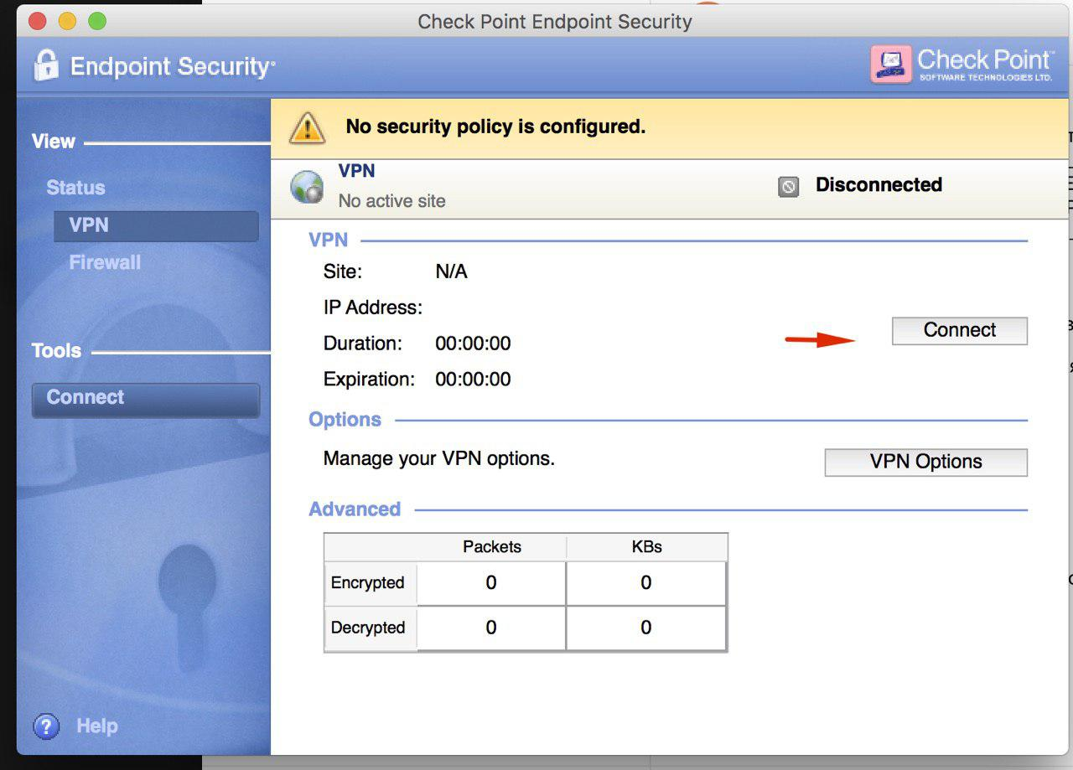
- В появившемся окне нажать Yes.
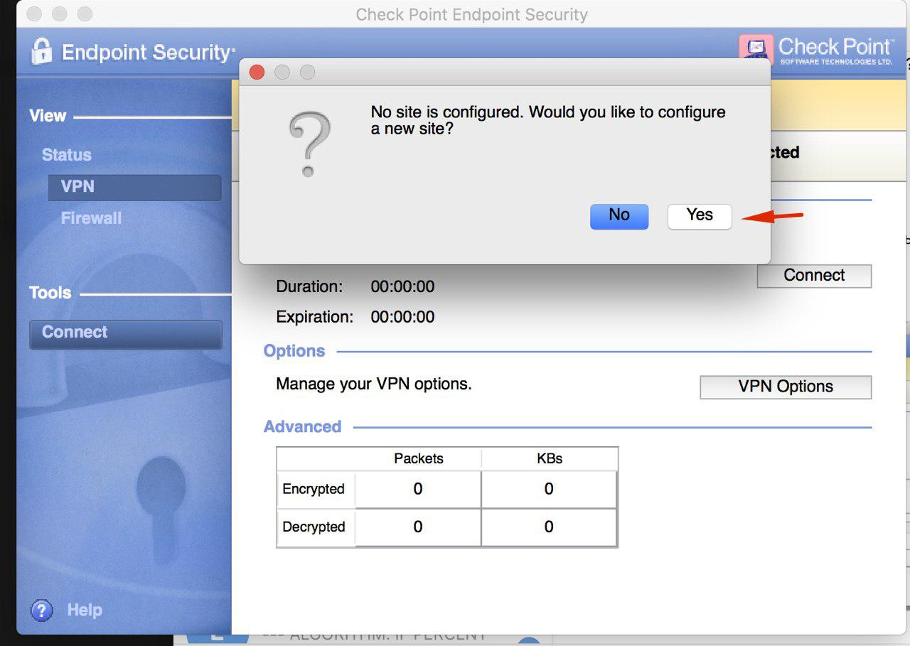
- В появившемся окне нажать Next.
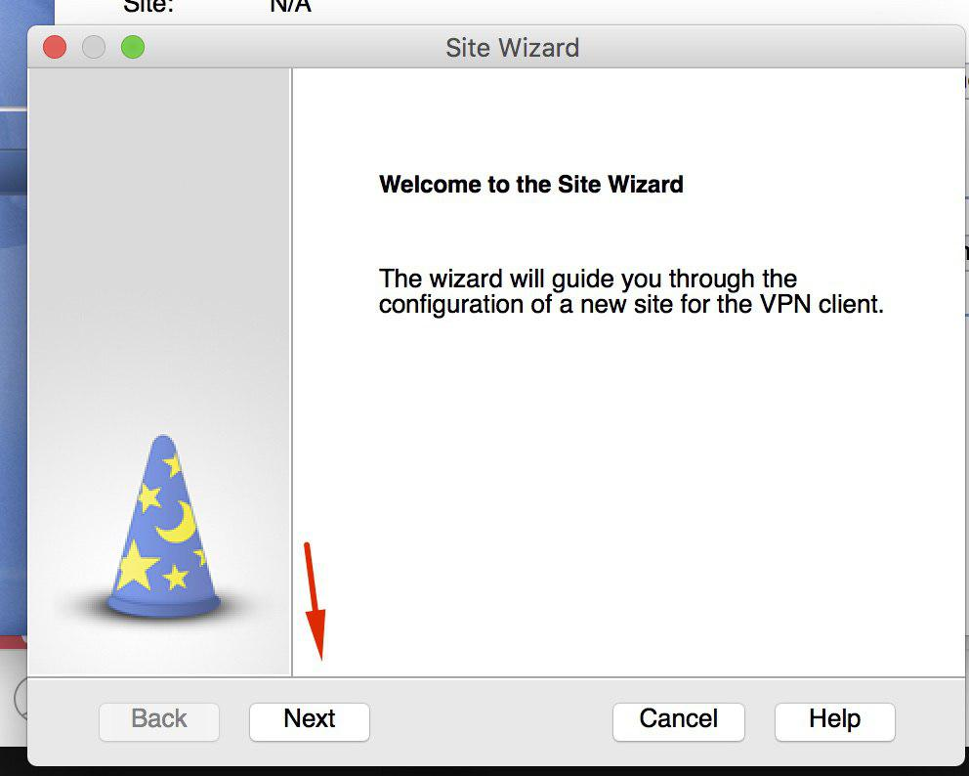
- В качестве адреса сервера указать 178.208.149.4, ввести имя подключения и нажать Next.
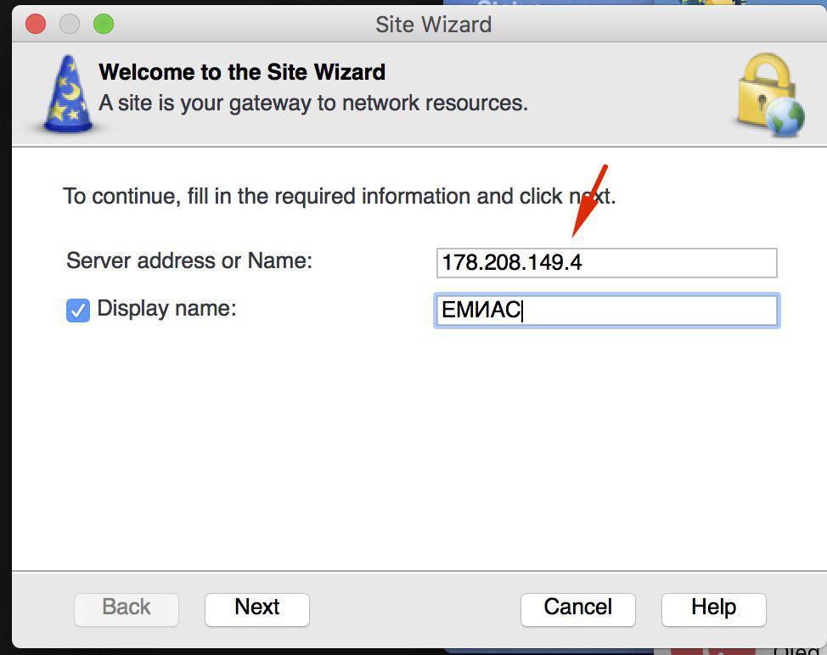
- Выбрать метод аутентификации Username and Password и нажать Next.
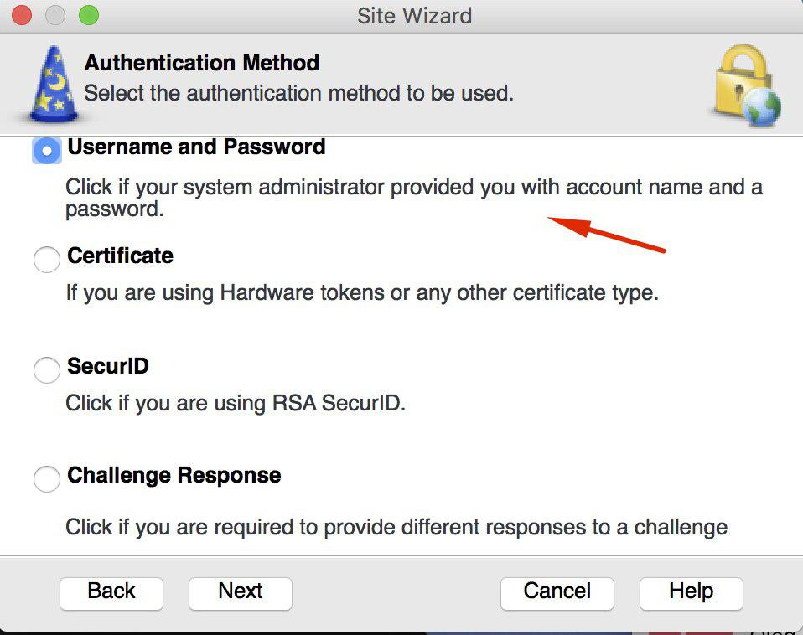
- Нажать Finish.

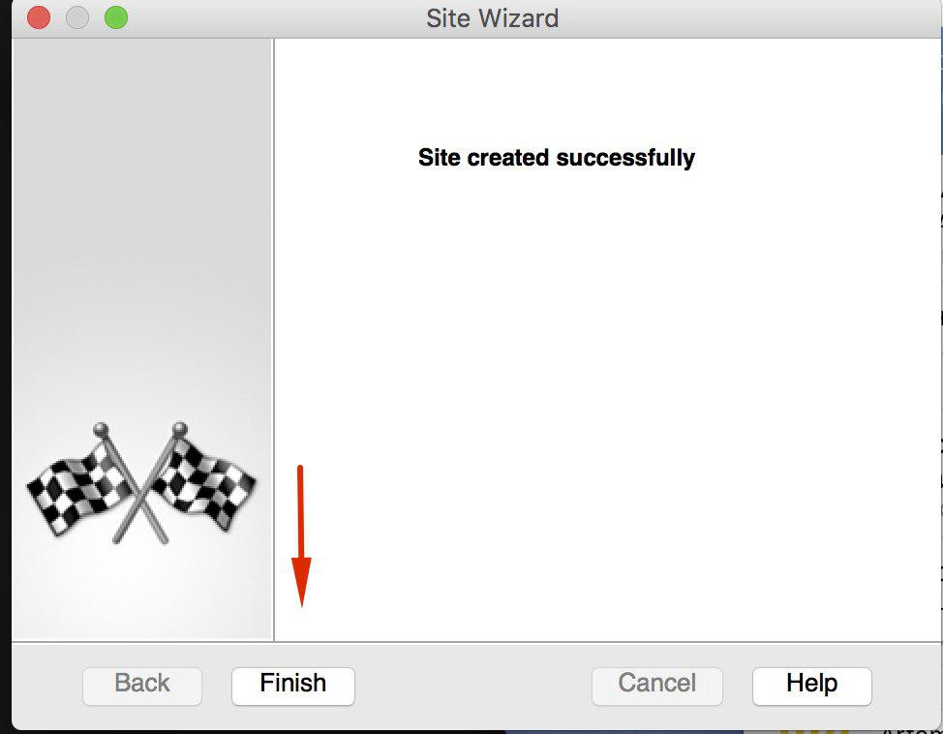
- В появившемся окне нажать Yes.
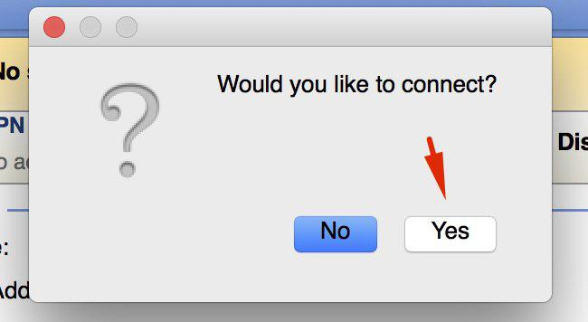
- Ввести полученные имя пользователя и пароль и нажать Connect.
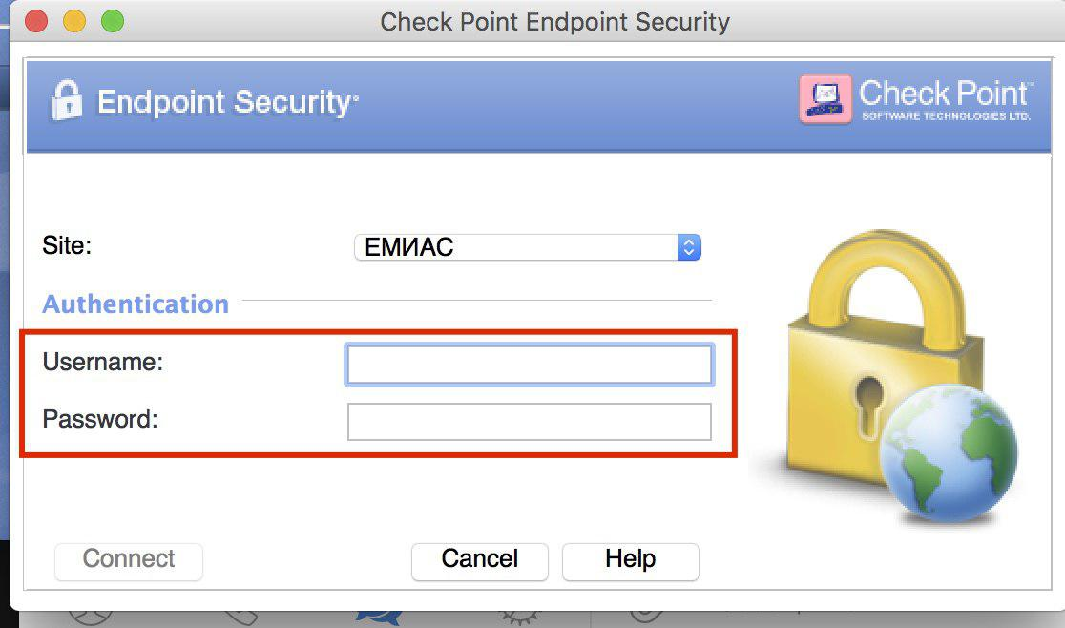
- В случае успешного подключения, отобразится информация о текущем подключении.

Подключение с использованием VPN клиента Shrew Soft VPN

Установка VPN клиента Shrew Soft VPN
Для установки VPN клиента Shrew Soft VPN необходимо:
- Выполнить следующие команды:
sudo apt-get install ike
sudo apt-get install ike-qtgui
- Запустить GUI Shrew Soft VPN, нажать Add.
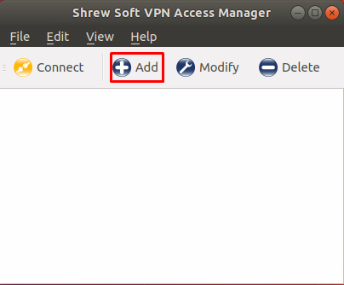
- На вкладке General ввести адрес шлюза 178.208.149.4 и выставить параметры как на скриншоте ниже:
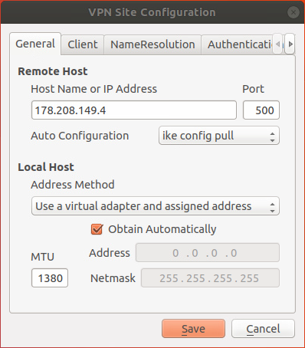
- На вкладке Client выставить параметры как на скриншоте ниже:
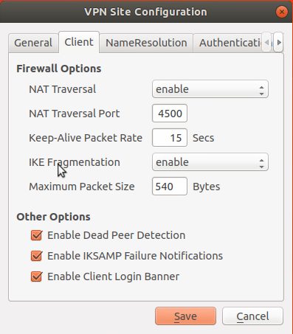
- На вкладке NameResolution выставить параметры как на скриншоте ниже:
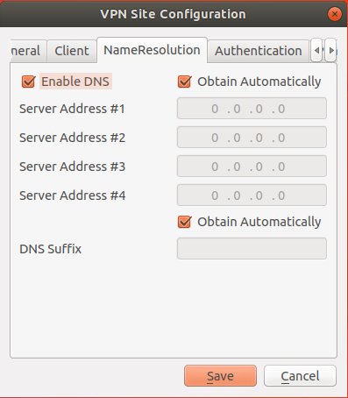
- На вкладке Authentication выставить параметры как на скриншотах ниже:
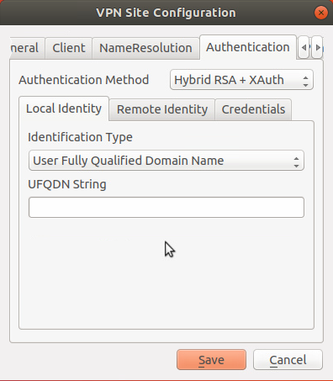
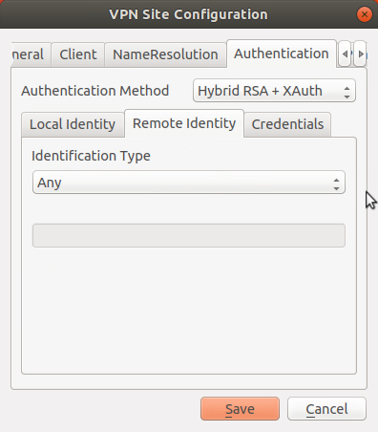

- На вкладке Authentication –> Credentials добавить полученный по электронной почте сертификат шлюза в Server Certificate Authority File (в формате .p12).
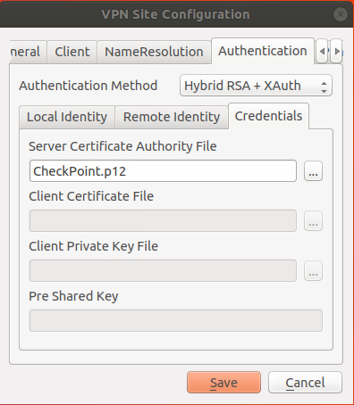
- На вкладке Phase 1 выставить параметры как на скриншоте ниже:
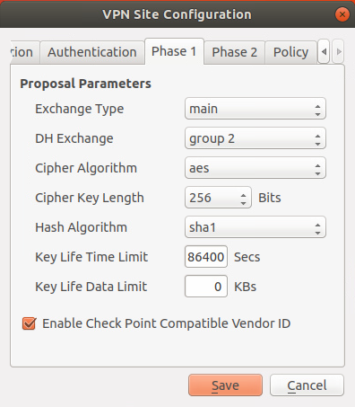
- На вкладке Phase 2 выставить параметры как на скриншоте ниже (алгоритм aes 128):
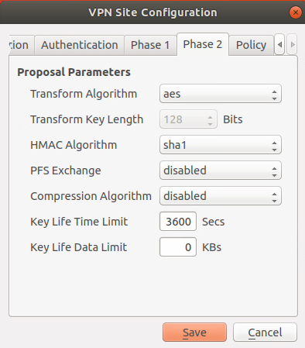
- На вкладке Policy выставить параметры как на скриншоте ниже:
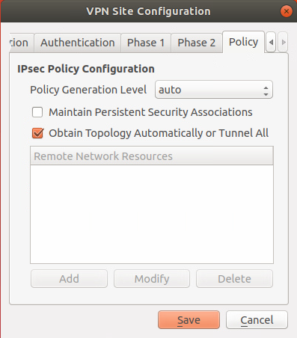
- Нажать Save.

Подключение с использованием клиента Shrew Soft VPN
Для подключения необходимо:
- Запустить GUI Shrew Soft VPN, выбрать созданное подключение и нажать Connect.
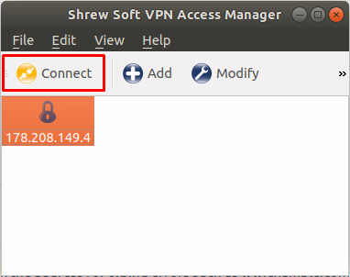
- В появившемся окне ввести полученные по электронной почте логин и пароль и нажать Connect.
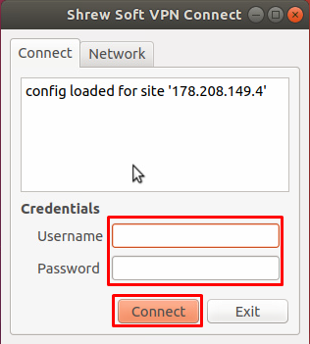

Подключение с использованием штатного VPN клиента Linux(на примере network manager kubuntu )
При использовании штатного Linux клиента рекомендуется использовать настройки приведенные ниже на скриншотах
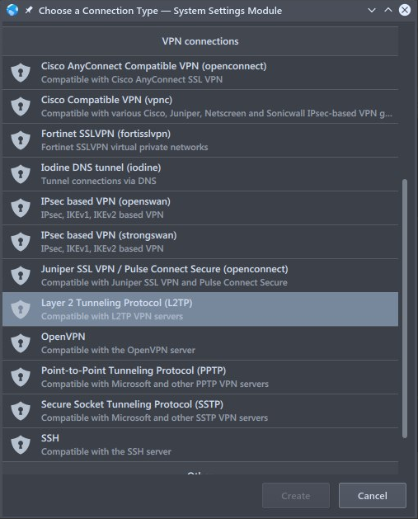

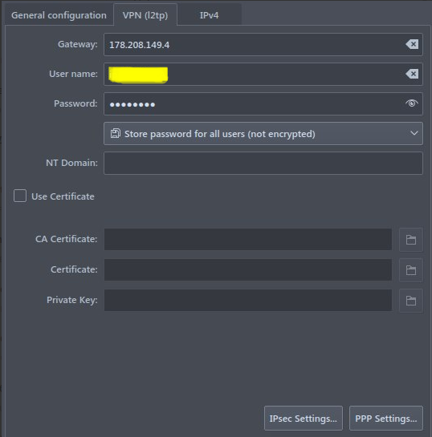

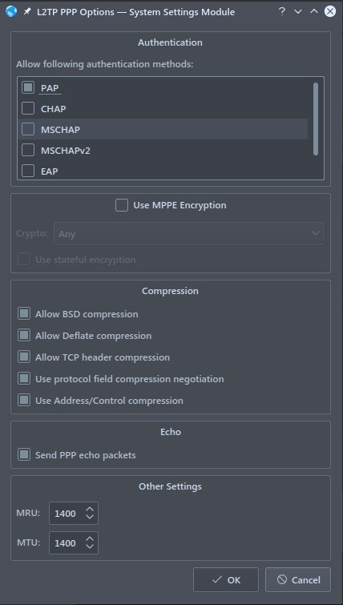

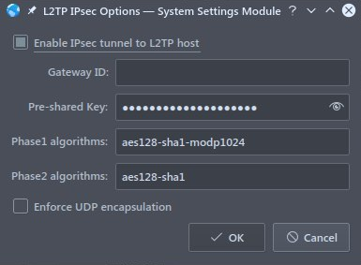

Подключение с использованием встроенного VPN клиента Windows

Подключение с использованием встроенного VPN клиента Windows 7

Рекомендуется использовать клиент Checkpoint (п.2.2), встроенный клиент имеет не стабильную работу!!!
Для настройки VPN подключения необходимо:
- Нажать Пуск -> Панель управления -> Сеть и Интернет -> Центр управления сетями и общим доступом.
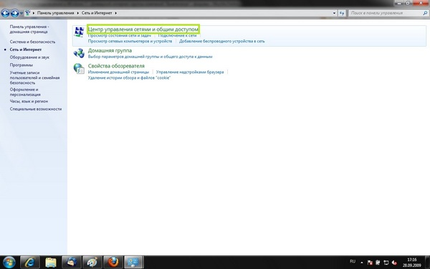
- Выбрать Настройка нового подключения или сети.
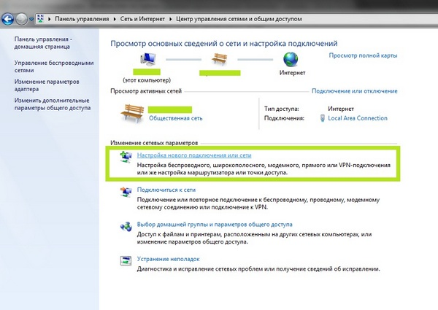

- Выбрать Подключение к рабочему месту и нажать кнопку Далее.
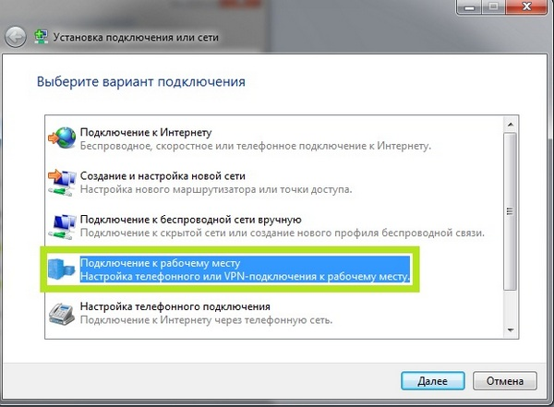
- Далее нужно выбрать Использовать мое подключение к интернету и нажать кнопку Далее.
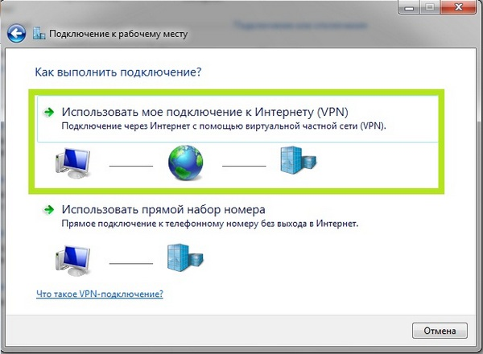
- В поле Интернет-адрес нужно ввести 178.208.149.4. В поле Имя местоназначения введите желаемое название VPN-соединения (например EMIAS), Поставьте галочку напротив строки "Не подключаться сейчас, только выполнить установку для подключения в будущем". Нажмите кнопку Далее.
- Пользователь - ввести сюда высланный логин VPN. Пароль - ввести сюда пароль высланный вместе с логином VPN. Нажмите кнопку Далее.
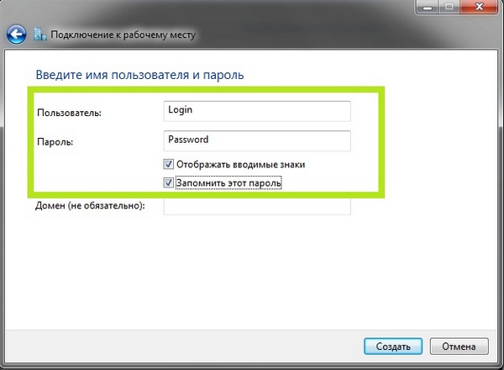
- Для закрытия окна нажать кнопку Закрыть.
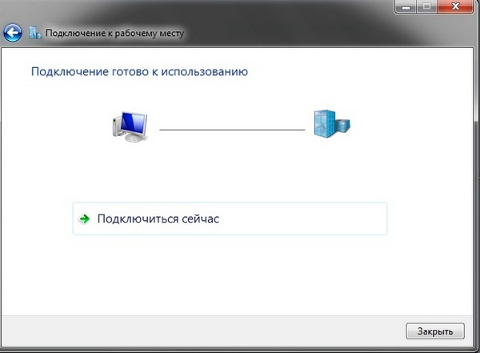
- Далее выбрать Изменение параметров адаптера.
- В появившемся окне выбрать значок VPN-соединения (в данном случае EMIAS, но в вашем случае он может названо по другому, в зависимости от того, как вы его назвали в пункте 5) щелкнуть по нему правой кнопкой мыши и выбрать Свойства.
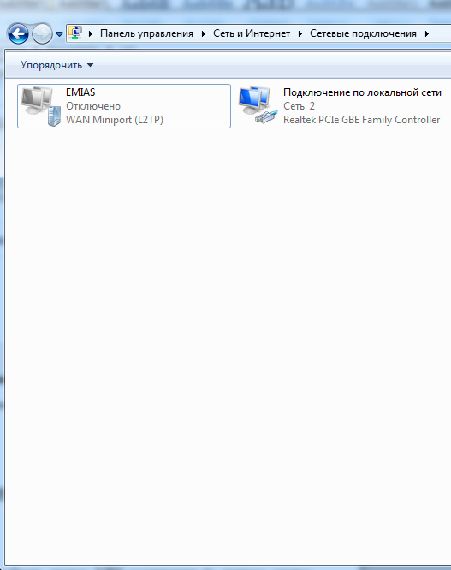
- Расставить галочки и пункты, как указано на рисунках.
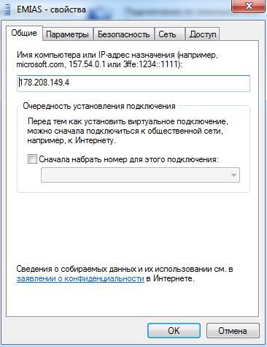
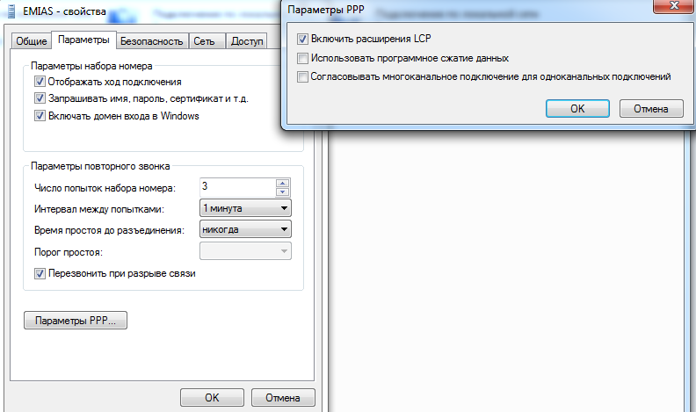
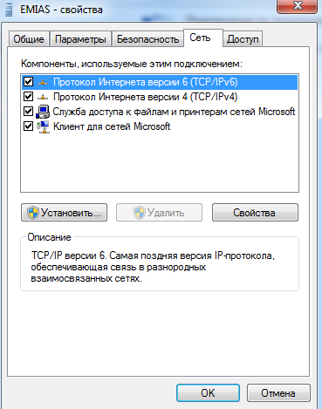
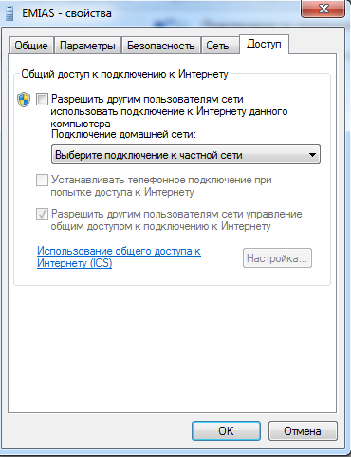
- На вкладке Безопасность, нажать на кнопку Дополнительные параметры.
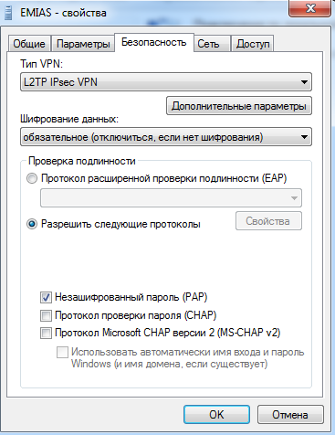
- В открывшемся окне в поле Ключ: ввести ключ Shared Secret (высланный вместе с логином и паролем). Нажать ОК.
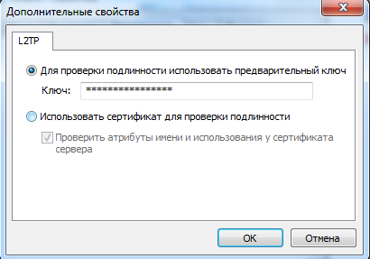
- Далее необходимо щелкнуть два раза левой кнопкой мыши по значку VPN-соединения, в появившемся окне введите логин и пароль. Нажать Подключение.
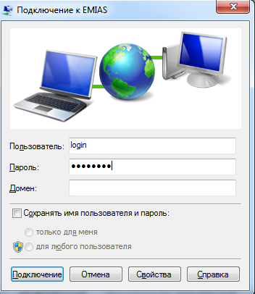
- После того как соединение будет успешно установлено, система предложит выбрать расположение сети. Выбрать Сеть организации или Общественная сеть.
- После успешного подключения рядом с именем подключения (EMIAS) будет написано Подключено.

Подключение с использованием встроенного VPN клиента Windows 10

Для настройки VPN подключения необходимо:
- Нажать Пуск -> Параметры -> Сеть и Интернет -> VPN -> Добавить VPN-подключение.
- В открывшемся окне заполнить все поля, как показано на примере ниже, убрать галочку с пункта Запомнить мои данные для входа, нажать Сохранить.
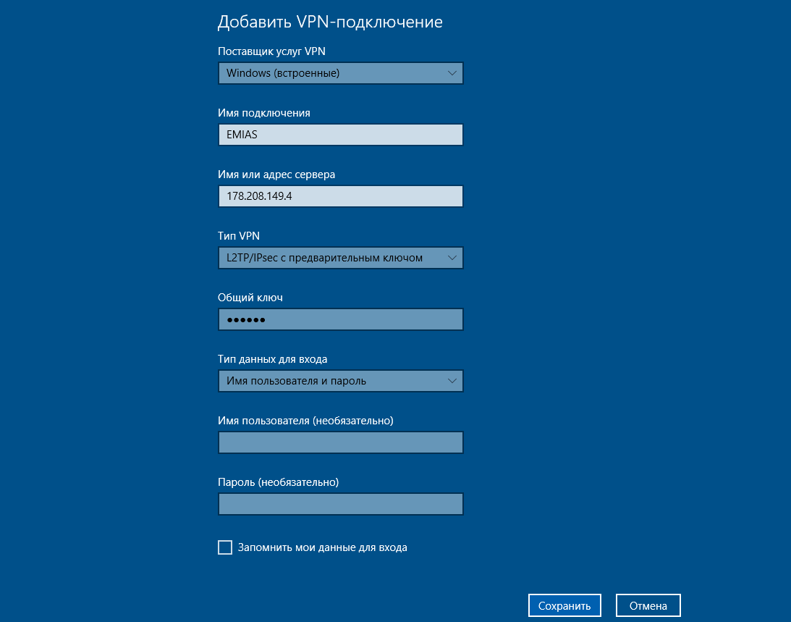
Поставщик услуг VPN: Windows (встроенные)
Имя подключения: EMIAS
Имя или адрес сервера: 178.208.149.4
Тип VPN: L2TP/IPSec с предварительным ключом
Общий ключ: высылается по электронной почте
Тип данных для входа: Имя пользователя и пароль
- Перейти к редактированию параметров сетевого адаптера VPN: Панель управления -> Сеть и Интернет -> Центр управления сетями и общим доступом -> Изменение параметров адаптера, правой кнопкой мыши нажать на созданное VPN-подключение (EMIAS) и выбрать Свойства. Перейти на вкладку Безопасность и выбрать следующие параметры проверки подлинности:
  - Разрешить следующие протоколы
  - Незашифрованный пароль (PAP)
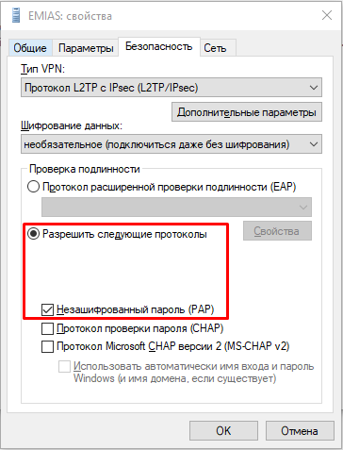
- Нажать Ок.
- Вернуться к списку VPN-подключений (Пуск -> Параметры -> Сеть и Интернет -> VPN).
- Выбрать подключение EMIAS, нажать Подключиться.
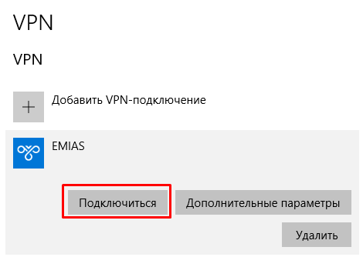
- В появившемся окне ввести имя пользователя и пароль, полученные по электронной почте и нажать Ок.
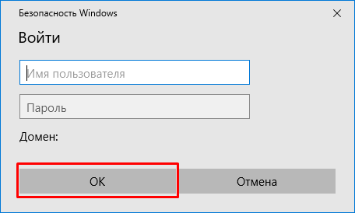
- После успешного подключения рядом с именем подключения (EMIAS) будет написано Подключено.
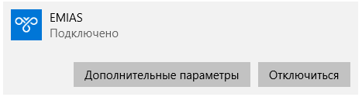

Настройка описана на примере ОС Windows 7 и 10. Для более ранних версий ОС настройка параметров VPN-соединения осуществляется по аналогии.
Настройка описана на примере ОС Linux Ubuntu 17.10. Для других версий ОС настройка параметров VPN-соединения осуществляется по аналогии.

